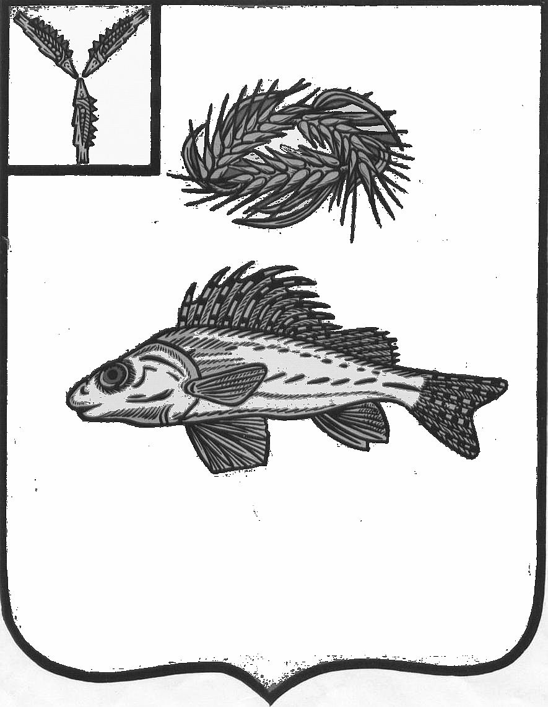
СОВЕТ
АНТОНОВСКОГО МУНИЦИПАЛЬНОГО ОБРАЗОВАНИЯ ЕРШОВСКОГО МУНИЦИПАЛЬНОГО РАЙОНА
САРАТОВСКОЙ ОБЛАСТИ
(пятого созыва)
_________________________________________________________________
РЕШЕНИЕ
от 01.11.2024 года № 24-45

О внесении изменений в решение Совета Антоновского МО № 80-151 от 31.01.2022 г. «О земельном налоге на территории
Антоновского муниципального образования»

В соответствии с Федеральным законом от 12 июля 2024 г. N 176--ФЗ "О внесении изменений в части первую и вторую Налогового кодекса Российской Федерации, отдельные законодательные акты Российской Федерации и признании утратившими силу отдельных положений законодательных актов Российской Федерации»", руководствуясь Уставом Антоновского муниципального образования Совет Антоновского муниципального образования Ершовского муниципального района РЕШИЛ:
1. Внести в решение Совета Антоновского муниципального образования № 80-151 от 31.01.2022 г. «О земельном налоге на территории Антоновского МО» следующие изменения :
1.1. во втором столбце таблицы пункта 4 :
а) вторую строку изложить в новой редакции:
« от кадастровой стоимости в отношении земельных участков, занятых жилищным фондом и (или) объектами инженерной инфраструктуры жилищно-коммунального комплекса ( за исключением части земельного участка, приходящейся на объект недвижимого имущества, не относящийся к жилищному фонду и (или) к объектам инженерной инфраструктуры жилищно коммунального комплекса) или приобретенных ( представленных) для жилищного строительства, за исключением земельных участков, приобретенных (представленных) для индивидуального жилищного строительства, используемых в предпринимательской деятельности, и земельных участков, кадастровая стоимость каждого из которых превышает 300 миллионов рублей»;

б) третью строку изложить в следующей редакции:
« от кадастровой стоимости в отношении земельных участков не используемых в предпринимательской деятельности, приобретенных (предоставленных) для ведения личного подсобного хозяйства, садоводства или огородничества, а также земельных участков общего назначения, предусмотренных Федеральным законом от 29 июля 2017 года N 217-ФЗ "О ведении гражданами садоводства и огородничества для собственных нужд и о внесении изменений в отдельные законодательные акты Российской Федерации" кадастровая стоимость которых превышает 300 миллионов рублей ».
2. Настоящее решение вступает в силу с 1 января 2025 года, но не ранее чем по истечении одного месяца со дня его официального опубликования.

3. Разместить настоящее решение на официальном сайте администрации Антоновского муниципального образования в информационно-телекоммуникационной сети «Интернет».
Глава Антоновского МО: В.В.Прохоренко

